FILM CON MAGGIORI INCASSI NELLA STORIA DEL CINEMA (WIKIPEDIA)

Dataset 1

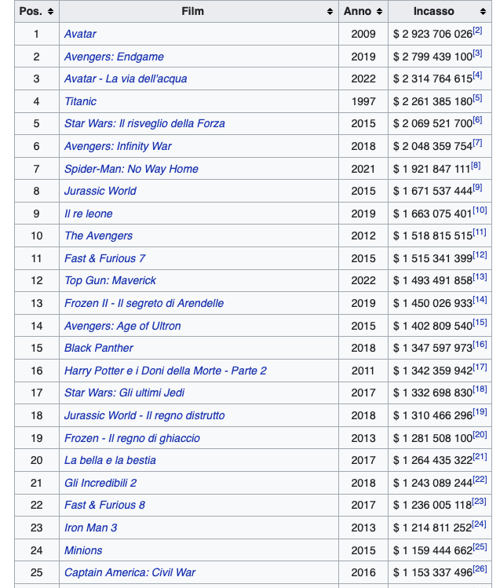

1 Questo dataset è costituito da un’immagine non modificabile e per tal motivo rientra nella classificazione a 1 stella

Dataset 2

2 Questo dataset è costituito da un file .xlsx e rientra nella classificazione a 2 stelle in quanto necessità di un software preciso ovvero Excel

Dataset 3

Posizione, Film, Anno, Incasso

1, Avatar, 2009, $ 2 923 706 026

2, Avengers:Endgame, 2019, $ 2 799 439 100

3, “Avatar-la via dell’acqua”, 2022, $ 2 314 764 615

4, Titanic, 1997, $ 2 261 385 180

5, Star Wars: il risveglio della Forza, 2015, $ 2 069 521 700

3 Questo è un file .csv e rientra nella classificazione a 3 stelle in quanto non serve un software specifico per aprirlo (formato non proprietario)

Dataset 4

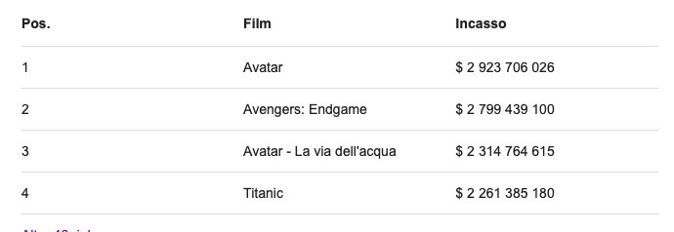

4 Questo è un dato condiviso sul web dotato di URI ( <https://it.wikipedia.org/wiki/Film_con_maggiori_incassi_nella_storia_del_cinema> ) e pertanto rientra nella classificazione a 4 stelle

Dataset 5

5 Questo è un dato condiviso sul web dotato di URI ma che contiene anche contenuti linkati che permettono di visionare altri dati

(<https://it.wikipedia.org/wiki/Film_con_maggiori_incassi_nella_storia_del_cinema> ) e pertanto rientra nella classificazione a 5 stelle

PARTE 2

DATASET FILM 1

Posizione, Film, Anno, Incasso

1, Avatar, 2009, $ 2 923 706 026

2, Avengers:Endgame, 2019, $ 2 799 439 100

3, “Avatar-la via dell’acqua”, 2022, $ 2 314 764 615

4, Titanic, 1997, $ 2 261 385 180

5, Star Wars: il risveglio della Forza, 2015, $ 2 069 521 700

DATASET CANZONI 2

Titolo; Artista; Anno; Album

Tique; Beyoncé; 2022; Renaissance

Due; Elodie; 2022; OK Respira

Sally Walker; Iggy Azalea; 2019; The end of an era

Glicine; Noemi; 2021; Metamorfosi

Chun li; Nicki Minaj; 2018; Queen

DATASET PRODOTTI 3

Nome Genere Prezzo Anno

Sole Lavapiatti 1,60 1998

Fontalba Acqua 0,25 1967

Merit Tabacco 6,50 1960

Iphone 13 Telefono 989,00 2021

Sonoko Tv 234,00 2018